Stakeholde Management Strategy
UniConnect

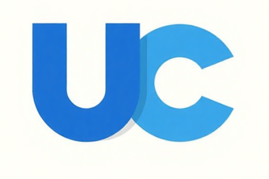

UNITE .INC
JL. KETINTANG NO.156
SURABAYA, JAWA TIMUR 60231

26 Desember 2025

Daftar Isi
Introduction 2
Identify Stakeholders 2
Key Stakeholders 4
Stakeholder Analysis 4

Introduction
Stakeholder Management Strategy disusun untuk memastikan seluruh pihak yang memiliki kepentingan terhadap Proyek UniConnect dapat dikelola secara efektif. Pengelolaan stakeholder merupakan komponen penting dalam keberhasilan proyek karena setiap stakeholder memiliki tingkat kepentingan, pengaruh, dan ekspektasi yang berbeda terhadap hasil proyek. Tanpa strategi pengelolaan yang baik, proyek berpotensi menghadapi resistensi, konflik kepentingan, atau kurangnya dukungan.
Stakeholder Management Strategy untuk Proyek UniConnect digunakan untuk mengidentifikasi dan mengklasifikasikan stakeholder, menganalisis tingkat kekuasaan (power), kepentingan (interest), serta pengaruh mereka terhadap proyek, dan menentukan pendekatan manajemen serta strategi komunikasi yang sesuai. Strategi ini membantu tim proyek dalam memperoleh dukungan, masukan, serta sumber daya yang dibutuhkan selama siklus hidup proyek.
Identifikasi dan komunikasi stakeholder sejak awal sangat penting bagi keberhasilan UniConnect, mengingat proyek ini melibatkan mahasiswa sebagai pengguna utama, relawan MoveMates sebagai penyedia layanan, serta tim pengembang dengan sumber daya terbatas. Melalui komunikasi yang terencana dan berkelanjutan, kepentingan stakeholder dapat dikelola secara seimbang tanpa menghambat pencapaian tujuan proyek.

Identify Stakeholders
Tim Proyek UniConnect akan menggunakan metode brainstorming dan analisis dokumen proyek untuk mengidentifikasi seluruh stakeholder yang terlibat, baik secara langsung maupun tidak langsung. Proses identifikasi dilakukan pada tahap awal proyek dengan melibatkan Project Manager dan seluruh anggota tim inti.
Identifikasi stakeholder dibagi menjadi dua kategori utama:
- Stakeholder Internal, meliputi:
- Project Manager
Project Manager berperan sebagai pengendali utama proyek UniConnect. Stakeholder ini bertanggung jawab atas perencanaan, pengorganisasian, pelaksanaan, serta pengawasan seluruh aktivitas proyek. Project Manager memiliki wewenang dalam pengambilan keputusan, pengelolaan timeline, koordinasi tim, serta menjadi penghubung antara stakeholder internal dan eksternal.
- Tim Developer (Frontend, Backend, UI/UX)
Tim Developer bertanggung jawab atas pengembangan teknis UniConnect. Frontend Developer mengelola antarmuka pengguna, Backend Developer menangani logika sistem dan database, sedangkan UI/UX Designer memastikan aplikasi mudah digunakan dan sesuai kebutuhan mahasiswa. Tim ini sangat berpengaruh terhadap kualitas, stabilitas, dan keberhasilan implementasi sistem.

- Admin dan Content Support
Admin dan Content Support bertugas mengelola konten aplikasi, data awal, serta membantu pengujian fitur administratif. Stakeholder ini mendukung operasional aplikasi agar berjalan dengan baik setelah dirilis dan membantu memastikan informasi yang ditampilkan tetap relevan dan akurat.
- Stakeholder Eksternal, meliputi:
- Mahasiswa sebagai pengguna aplikasi
Mahasiswa merupakan stakeholder utama dan penerima manfaat langsung dari UniConnect. Kepuasan, tingkat adopsi, dan partisipasi mahasiswa menentukan keberhasilan aplikasi. Masukan dari mahasiswa sangat penting untuk pengembangan fitur dan peningkatan kualitas layanan.
- Relawan MoveMates (penyedia jasa bantuan pindahan)
Relawan MoveMates berperan sebagai penyedia layanan bantuan pindahan bagi mahasiswa baru. Ketersediaan, keandalan, dan kualitas layanan relawan ini memengaruhi kepercayaan pengguna terhadap fitur GoU (Bantuan Pindahan Mahasiswa).
- Project Owner / Penggagas UniConnect
Project Owner merupakan pihak yang menggagas dan memiliki visi strategis UniConnect. Stakeholder ini memiliki kepentingan terhadap arah pengembangan, keberlanjutan proyek, serta pencapaian tujuan jangka panjang aplikasi.
- Penyedia layanan cloud dan server
Penyedia layanan cloud dan server bertanggung jawab menyediakan infrastruktur teknis yang mendukung operasional UniConnect. Stabilitas, keamanan, dan kapasitas server dari stakeholder ini sangat memengaruhi performa dan ketersediaan aplikasi.
Kriteria berikut digunakan untuk menentukan apakah seseorang atau organisasi termasuk stakeholder:
- Apakah pihak tersebut terdampak langsung atau tidak langsung oleh UniConnect?
- Apakah pihak tersebut memiliki kemampuan memengaruhi keberhasilan proyek?
- Apakah pihak tersebut berkontribusi pada sumber daya proyek (waktu, tenaga, atau teknologi)?
- Apakah pihak tersebut memiliki keahlian yang dibutuhkan proyek?
- Apakah pihak tersebut berpotensi mendukung atau menolak implementasi UniConnect?
Setiap pihak yang memenuhi satu atau lebih kriteria di atas akan diidentifikasi sebagai stakeholder dan dikelompokkan untuk memudahkan pengelolaan dan komunikasi.

Key Stakeholders
Setelah seluruh stakeholder diidentifikasi, tim proyek akan menentukan key stakeholders, yaitu pihak-pihak yang memiliki pengaruh besar terhadap keberhasilan proyek atau yang paling terdampak oleh implementasi UniConnect.
Key stakeholders dalam Proyek UniConnect meliputi:
- Project Owner: Memiliki kepentingan strategis terhadap keberhasilan dan keberlanjutan platform.
- Mahasiswa (Pengguna Utama): Pihak yang paling terdampak dan menentukan tingkat adopsi aplikasi.
- Relawan MoveMates: Berperan penting dalam kualitas layanan bantuan pindahan.
- Project Manager: Memiliki kendali langsung terhadap perencanaan dan eksekusi proyek.
Project Manager akan secara aktif mengumpulkan masukan dari key stakeholders terkait tingkat keterlibatan, kebutuhan komunikasi, serta potensi konflik kepentingan. Berdasarkan masukan tersebut, stakeholder kunci dapat dilibatkan dalam diskusi perencanaan, evaluasi fitur, atau uji coba awal aplikasi.

Stakeholder Analysis
Setelah diidentifikasi, stakeholder akan dianalisis berdasarkan tingkat power dan interest menggunakan power/interest matrix. Analisis ini bertujuan menentukan strategi pengelolaan dan tingkat komunikasi yang sesuai untuk setiap stakeholder.
Key | Stakeholder | Power (1–5) | Interest (1–5) | Key
A | Project Owner | 5 | 5 | A
B | Project Manager | 5 | 5 | B
C | Mahasiswa (Pengguna) | 4 | 5 | C
D | Relawan MoveMates | 3 | 4 | D
E | Tim Developer | 4 | 4 | E
F | Penyedia Cloud/Server | 2 | 2 | F
G | Admin Support | 2 | 3 | G

Below is the power/interest chart for the LightWave Project stakeholders. Each letter represents a stakeholder in accordance with the key in the chart above.

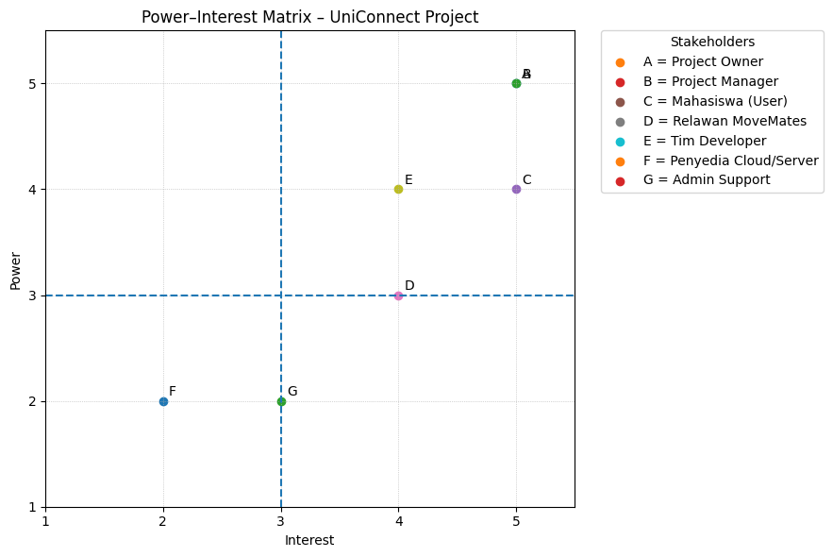

Stakeholder | Concerns | Quadrant | Strategy
Project Owner | Keberlanjutan platform dan manfaat jangka panjang | Key Player | Libatkan dalam pengambilan keputusan strategis dan laporan progres berkala
Project Manager | Ketercapaian timeline, kualitas deliverables | Key Player | Kontrol penuh terhadap perencanaan, eksekusi, dan evaluasi proyek
Mahasiswa | Kemudahan penggunaan dan manfaat aplikasi | Key Player | Kumpulkan feedback melalui uji coba awal dan komunikasi rutin
Relawan MoveMates | Beban kerja dan kejelasan sistem booking | Keep Informed | Berikan panduan penggunaan sistem dan update kebijakan layanan
Tim Developer | Kejelasan requirement dan pembagian tugas | Keep Satisfied | Koordinasi rutin dan klarifikasi kebutuhan teknis
Penyedia Cloud | Stabilitas dan penggunaan server | Minimal Effort | Monitoring teknis sesuai kebutuhan
Admin Support | Kejelasan alur pengelolaan konten | Keep Informed | Pelatihan singkat dan dokumentasi sistem

Stakeholder dengan power dan interest tinggi (Project Owner, Project Manager, dan Mahasiswa) merupakan key players yang membutuhkan keterlibatan intensif. Stakeholder dengan power tinggi namun interest lebih rendah akan dijaga kepuasannya melalui komunikasi yang terarah, sementara stakeholder dengan power dan interest rendah dikelola dengan upaya minimal namun tetap diinformasikan sesuai kebutuhan.
Stakeholder analysis matrix ini akan ditinjau dan diperbarui secara berkala selama proyek berlangsung untuk mengantisipasi perubahan kepentingan atau munculnya stakeholder baru.

Sponsor Acceptance

Approved by the Project Sponsor:

Date:
Luis Vigo

